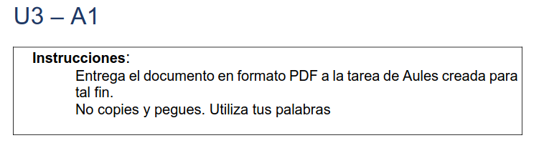  
1. ¿Qué es un sistema de control de versiones? Explícalo con tus palabras.

Es un software que nos ayuda a hacer un seguimiento de los cambios realizados en el código mientras programamos. Es nuestra máquina del tiempo

2. Además de \*GIT, ¿cuáles son los sistemas de control de versiones más utilizados?

CVS, Subversion, SourceSafe, ClearCase, Darcs, Bazaar, Plastic SCM, SCCS, Mercurial, Perforce, Fossil SCM, Team Foundation Server.

3. Ya hemos comentado en clase como lo hacen gastar los programadores ¿le ves utilidad por otro tipo de perfil? Explícalo.

No, a ver esto es muy cómodo ya que ante cualquier error/perdida o lo que sea nos ayuda mucho. Además, ver cómo evoluciona el programa mola mucho jajajaja.

4. Enumera ventajas y desventajas del control de versiones.

Ventajas

* Todos los cambios que se realizan en el repositorio quedan registrados por medio de un historial.
* Con la creación de ramas y fusiones, todos los integrantes del equipo pueden trabajar al mismo tiempo.
* Cada cambio se puede trazar y ser enlazado a un software de gestión de proyecto.

Desventajas

* Sólo se aprovechan de manera completa si se tiene este sistema en un servidor siempre disponible.
* Presentan una curva de aprendizaje un poco elevada.
* Su uso sin interfaz gráfica puede resultar bastante complejo.

5. ¿Cuántos repositorios podemos tener a una máquina?

De manera gratuita solo podemos usar 2g. Y si pagamos pues esto se amplia

6. Explica qué papel crees que va a hacer GitHub en el tema de control de versiones.

Rastrear y gestionar los cambios en el código de software.

7. Investiga cuando se creó GitHub y escribe con tus palabras y un máximo de 3 líneas su historia.

GitHub fue creado en 2008. Microsoft adquirió GitHub por más de 7 mil millones de dólares, y en 2020, GitHub compartió su hoja de ruta para futuros desarrollos. La plataforma ha experimentado un rápido crecimiento, alcanzando millones de usuarios y repositorios.

8. Busca en Internet una noticia de un caso de éxito de implantación del sistema de control de versiones. Pega el enlace y comenta brevemente la noticia (máx. 5 líneas)

<https://e-archivo.uc3m.es/bitstream/handle/10016/25629/TFG_rafael_roldan_tormo_2014.pdf?sequence=1&isAllowed=y>

Basicamente dice que permitirá al departamento sustituir el Excel donde almacena la información de todos los proyectos, por una base de datos con interfaz gráfica, aumentando la seguridad de la información y sobre todo la eficiencia gestionando la información